Похититель рассудка – алкоголь
Проблема алкоголизма в нашей стране всегда была актуальна. Неспроста Россия стабильно попадает в десятку самых пьющих государств мира согласно всевозможным опросам и исследованиям.
Все ли сегодня известно об алкоголе? Конечно, нет. Мы предлагаем вам книги, поднимающие эту злободневную тему. Ведь люди не рождаются алкоголиками, а становятся ими в процессе потребления спиртных напитков.
Всем, кто желает изменить свою жизнь, избавиться от привычки к спиртному мы желаем – наслаждайтесь жизнью!

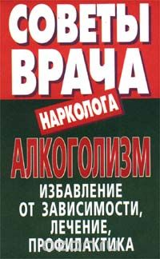
Веко, А.В. Алкоголизм: избавление от зависимости, лечение, профилактика / А.В. Веко. – Минск : Современный литератор, 1999. – 192с. – (Советы врачам).
У вас есть серьезные опасения по поводу своей тяги к спиртному? Вы полны решимости порвать с пагубным пристрастием? Тогда эта книга для вас. Она содержит новые факты о болезни и станет верным помощником в борьбе за человека.

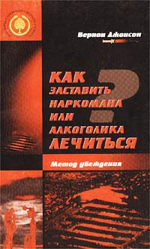
Джонсон, Вернон. Как заставить наркомана или алкоголика лечиться? / Вернон Джонсон. – Москва : В. Секачев, 2000. – 128с.
Руководство для родных и близких тех, кто страдает от химической зависимости. Освещен очень важный вопрос. Как привести алкоголика (наркомана), не признающегося себе в своей болезни, и не желающего видеть процесса своего умирания, в реабилитационную программу?

Дорсман, Джерри. Как бросить пить / Джери Дорсман ; пер. с англ. В. Броля. – Москва : КРОН-ПРЕСС, 1996. – 272с.
Сказать, что бросить пить легко, - значит ввести читателя в заблуждение. Автор, в прошлом алкоголик, предлагает всем, кто хочет избавиться от пристрастия к спиртному, уникальную программу самопомощи. Этот путь долог и труден, но он вполне реален. Вы осознаете свою проблему, научитесь преодолевать алкогольную зависимость, найдете наслаждение в трезвом образе жизни, вернете здоровье, любовь и самоуважение, поверите в себя и обретете истинную свободу.

Еникеева, Д.Д. Как предупредить алкоголизм и наркоманию у подростков / Д.Д. Еникеева. – учеб. пособие. – 2-е изд.- Москва : Академия, 2001. – 144с.
Пьянство и алкоголизм у подростков. Как определить группы риска? Какие признаки, дают основание предположить, что ребенок употребляет наркотические вещества или алкоголь? Даны рекомендации по профилактике распространения этих явлений у подростков.

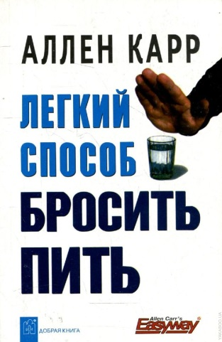
Карр, Аллен. Легкий способ бросить пить / Аллен Карр ; пер. с англ. – Москва : Добрая книга, 208. – 272с.
Аллен Карр создал всемирную сеть клиник, где специалисты помогают людям, страдающим алкоголизмом.
Он развенчивает иллюзии, которые окружают проблему алкоголизма и изображают жизнь без алкоголя невозможной.
й.

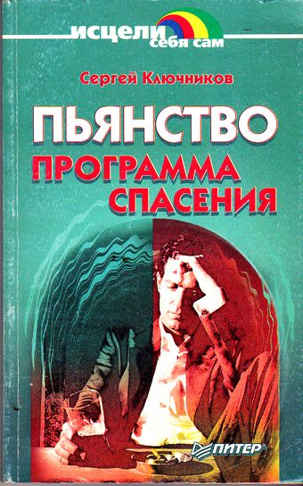
Ключников, Сергей. Пьянство. Программа спасения / Сергей Ключников. – Санкт-Петербург : Питер, 2002. – 192с. – (Исцели себя сам).
В России более 30 млн. мужчин, страдающих от алкоголизма. Возможно, в их числе ваш муж, брат, отец, сын или просто друг. Только вы можете помочь им сделать первый шаг к освобождению от этого пристрастия.
Книга расскажет вам не только о препятствиях, с которыми вы столкнетесь на пути к исцелению близких, но и научит вас, их преодолевать.

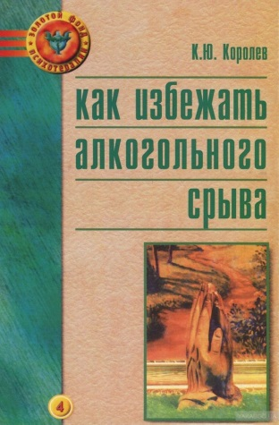
Королев, К.Ю. Как избежать алкогольного срыва / К.Ю. Королев. – Москва : Институт Психотерапии, 2000. – 112с.
Алкогольный срыв – сложный процесс, у него много аспектов, и чтобы предотвратить его, необходимо понять процесс выздоровления и что происходит, когда выздоровление является частичным.
Автор описывает нормальный процесс выздоровления и показывает, что препятствует полному выздоровлению.

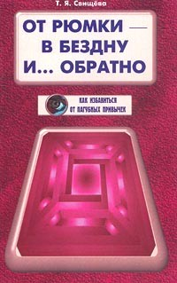
Свищева, Т.Я. От рюмки – в бездну и… обратно / Т.Я. Свищева. – Санкт-Петербург : ДИЛЯ, 2001. – 256с. – (Как избавиться от пагубных привычек).
Алкоголизм и наркомания, опасны сами по себе, так как они разрушают не только здоровье, но и нравственность человека. Поэтому с ними нужно бороться, но еще лучше - предупреждать.

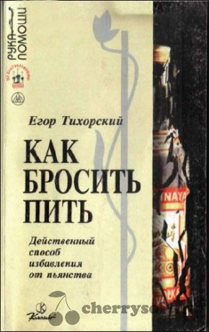
Тихорский, Егор. Как бросить пить / Егор Тихорский. – Санкт-Петербург : Комплект, 1997. – 222с. – (Рука помощи).
Книга адресована не только тем, кто испытывает зависимость от алкоголя, но в первую очередь их родным и близким, так как именно от окружающих зависит, будет ли выздоровление успешным. На примере многих людей вы убедитесь, что возвращение к нормальной жизни возможно, нужно только сделать первый шаг...

